- Waveform
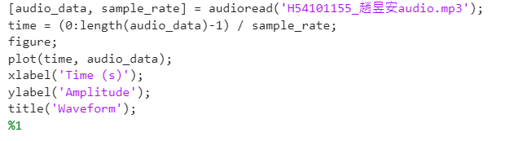
利用audioread讀檔，讀出audio_data為音頻資料，sample_rate 為採樣率，再創建一個從audio_data長度的整數序列接著除以sample_rate算出時間，最後利用plot創造waveform figure，將x軸標示為時間， y軸標示為強度。
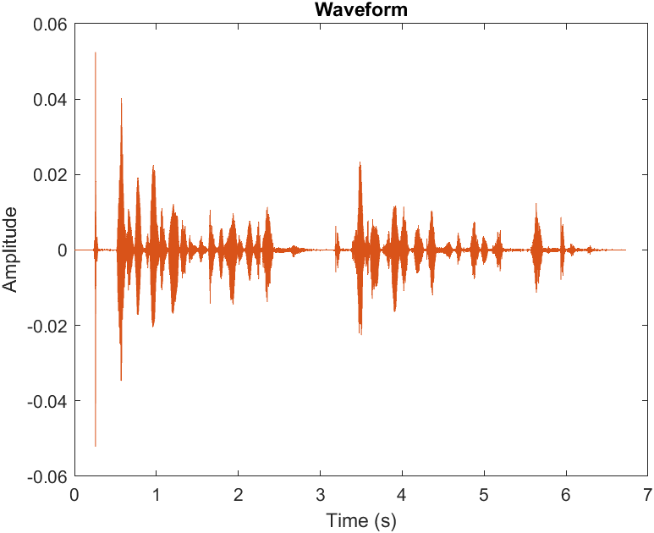
以上為2(1)result

- Energy Contour
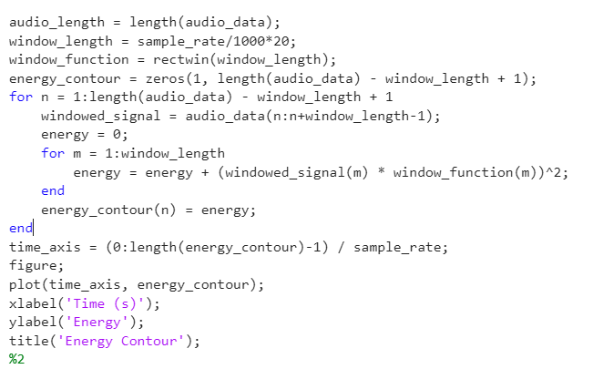
根據audio_data使用length得出audio_length(用於計算後續time，再根據 sample_rate 計算 window_length(一般來說*0.02)，假設窗長為取樣率 20 ms。接著創建 window_function(使用矩形)，用於計算後續音訊，創建 energy_contour用於存儲每個窗的能量，再使用for計算音訊資料窗內的能量，帶入能量公式計算。對於每個窗提出窗內的資料，根據窗信號和窗函數計算energ y值。最後使用time_axis及能量得出energy contour

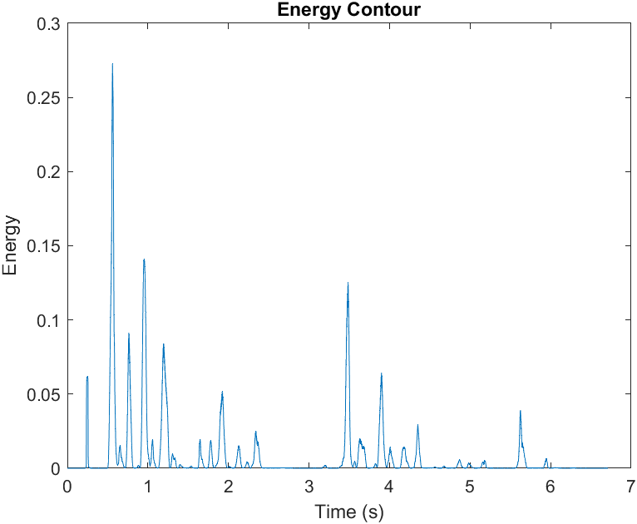
以上為2(2)result
- Zero Crossing Rate
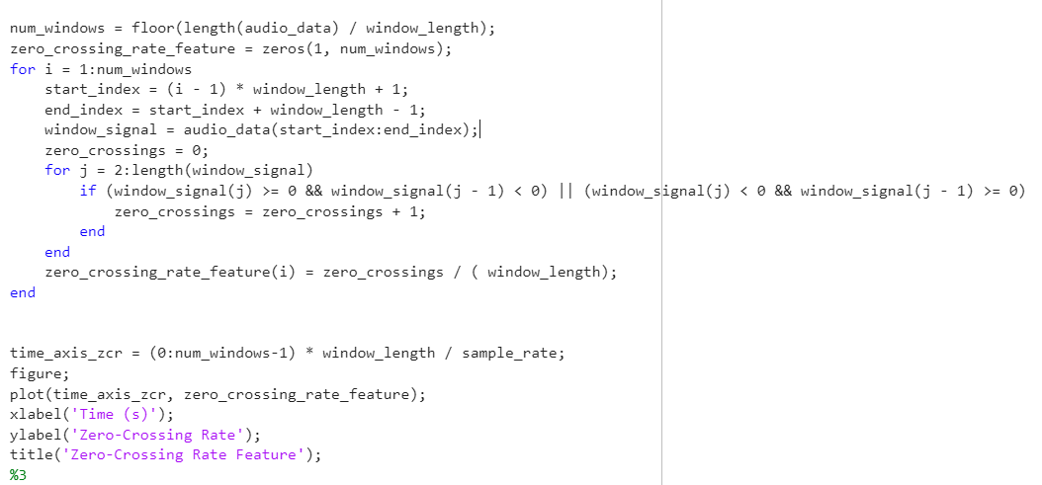計算要處理的視窗數量 num_windows，通過將音訊資料的長度(length函數)除以窗長(window_lenght)。然後，創造一個zero_crossing_rate_feature用於存儲每個視窗的zero crossing率，然後用for循環計算每個視窗的zero cross number，對於每個窗要提取窗內的音訊資料，並通過檢查相鄰sample的正負變化來計算數量，根據窗的索引和窗長度計算 time(用在 plot )，最後 plot出zero-crossing rate feature
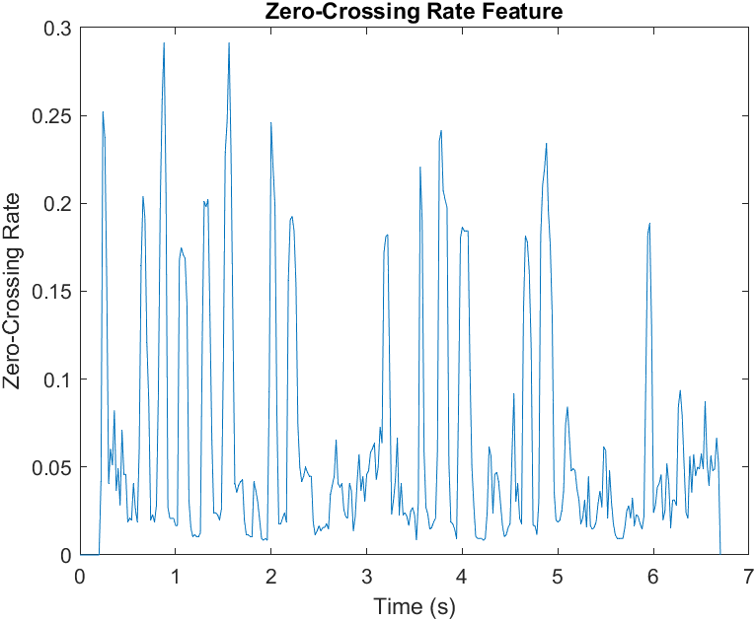
以上為2(3)result
- Speech Segment
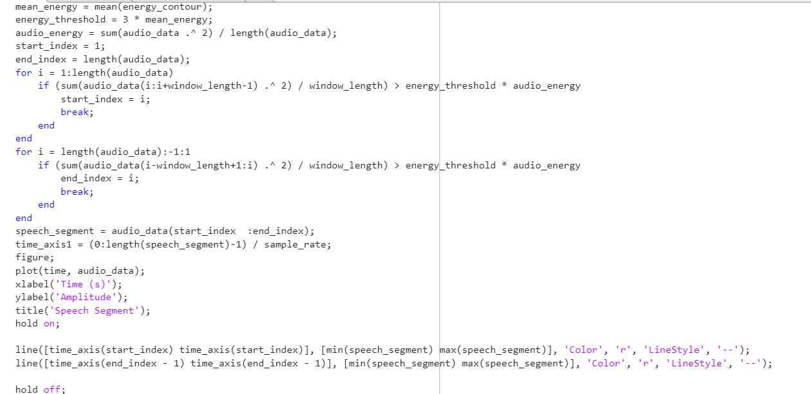
計算能量輪廓的平均值（mean_energy），然後乘以三，得到能量閾值（energy_threshold）然後計算整個auido_data的平均能量（audio_energy），使用兩個for的迴圈搜音訊資料，以找到超過能量閾值的部分，第一個for從開頭開始搜索，直到找到超過能量閾值的部分，是語音的開始部分。第二個for從音訊資料的結尾開始向前搜索，找到超過能量閾值的部分，是語音的結束部分。 從原始音訊資料中提出speech_segment，起始位為start_index ，結束位置為end_index，然後plot，再用line標示出start和end
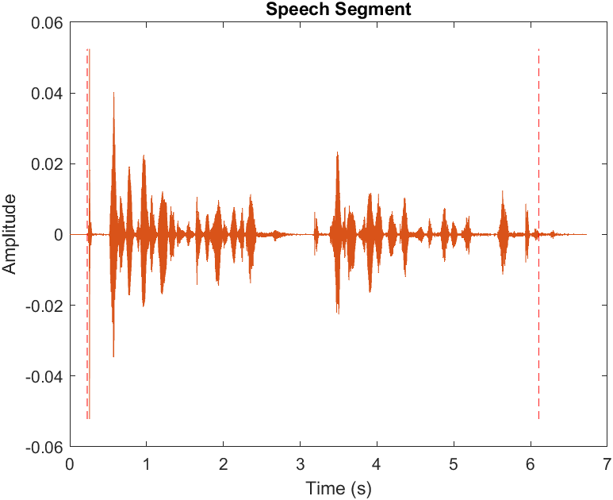
以上為2(4)result
- Pitch Contour
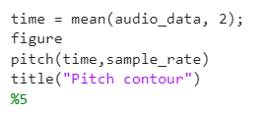
使用audio toolbox的內建函數pitch得出pitch contour圖，time為audio_data平均值得出(並非真正time)
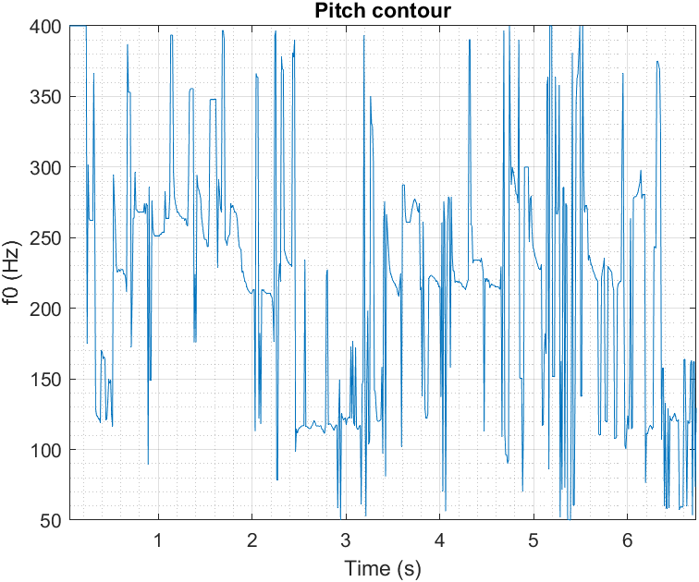
以上為2(5)result

3.Spectrogram
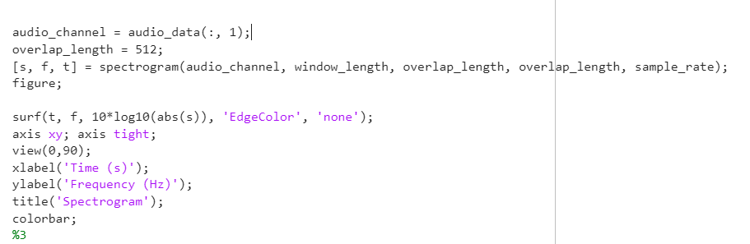
從audio_dat中選擇第一個聲道作為audio_channel，然後定義overlap_length(通常是512個樣本)，然後使用 spectrogram 函數計算音訊通道的STFT。spectrogram 函數的輸入參數為audio_channel，window_length和overlap_length、FFT點數以及sample_rate，函數返回STFT，s結果、f頻率、以及t，最後將STFT的結果視覺化為Spectrogram
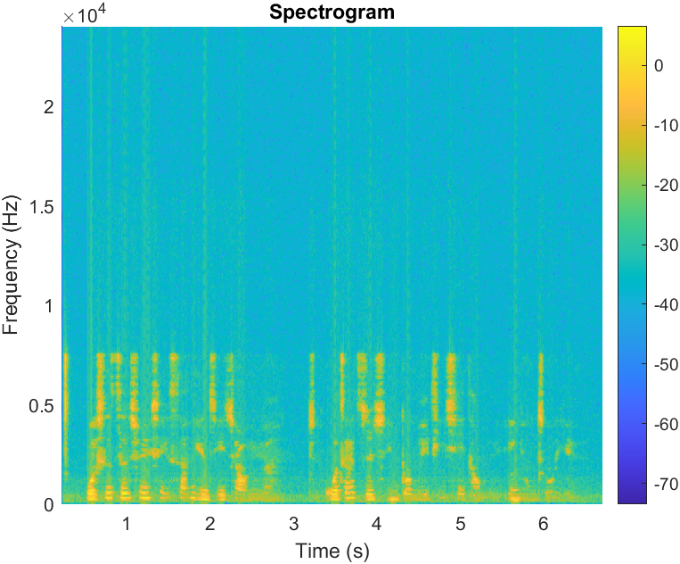
以上圖為3 result

